Пароочиститель КТ-9136
Руководство по эксплуатации
Содержание

Общие сведения
Пароочиститель — многофункциональный аппарат, способный заменить паровую швабру, дезинфектор, стеклоочиститель и отпариватель для тканей. Используя струю горячего пара, пароочиститель отлично очищает поверхности и обеспечивает деликатную глажку вещей. Главное преимущество пароочистителя — прибор безопасен для здоровья человека и не приносит вреда окружающей среде. При этом прибор очень удобен в использовании, и работа с ним не требует от пользователя каких-то особых навыков и умений.
Пароочиститель КТ-9136 предназначен для домашнего использования, а также использования вне дома, например, в офисах, магазинах, гостиницах и отелях, для уборки интерьеров, полов и поверхностей, находящихся как внутри, так и вне помещений.
На корпусе пароочистителя есть ручка для переноски. Колеса позволяют с легкостью перемещать пароочиститель, не поднимая его. Большое количество насадок в комплекте поможет очистить труднодоступные или сильнозагрязненные поверхности.
Горячий пар под давлением может удалять грязь, жир и известковые отложения с различных поверхностей, убивать патогенные микроорганизмы, бактерии и домашних клещей, которые могут вызывать аллергические реакции и астму. Пар быстро испаряется, не оставляя следов влаги на поверхности. Пароочиститель очищает паром без добавления бытовой химии, что является отличным выбором для аллергиков.
Область применения:
- полы и стены из керамической плитки и гранита, водостойкий деревянный пол, пластиковый пол, некоторые хлопковые и шерстяные ковры, моющиеся обои;
- тканевые вещи: хлопковые и пеньковые занавески, душевые шторы, загрязненные ткани;
- санузлы: тазы, душевые кабины, ванны, туалеты и раковины;
- кухни: столешницы, духовые шкафы, варочные поверхности (стеклокерамические и эмалированные), СВЧ-печи, сантехника для кухни, резиновый уплотнитель холодильников;
- известковые и жировые отложения;
- кафель и швы между плитками;
- труднодоступные места, стыки арматуры, жалюзи и радиаторы отопления;
- автомобили: бампер, радиатор и моторный отсек, стекла, внутренняя отделка, чехлы;
- мотоциклы и велосипеды: рамы, колеса и др.
Не рекомендуется использовать пар для очистки следующих предметов:
- выключателей, розеток и других электронных устройств;
- химических волокон, шелковых изделий, продукции из плавких пластиков или других легкоплавких изделий;
- предметов, покрытых воском, например, полов (воск может сойти);
- декоративных деревянных элементов, а также ламината низких классов и с широкими стыками.
Пароочиститель очищает поверхности от пятен при помощи горячего пара, однако не все пятна могут быть удалены таким способом. В случаях сильного загрязнения используйте вспомогательные насадки (щетка и др.), а также чистящие средства, которые надо наносить на загрязнения.

Комплектация
- Пароочиститель — 1 шт.
- Крышка бойлера — 1 шт.
- Удлинительная трубка — 2 шт.
- Щетка для пола с адаптером — 1 шт.
- Тряпка для пола — 1 шт.
- Нейлоновая щетка — 1 шт.
- Латунная щетка — 1 шт.
- Струйная насадка — 1 шт.
- Угловая насадка — 1 шт.
- Скребок для стекла — 1 шт.
- Насадка для отпаривания — 1 шт.
- Насадка из микрофибры — 1 шт.
- Мерный стакан — 1 шт.
- Воронка для добавления воды — 1 шт.
- Руководство по эксплуатации — 1 шт.
- Коллекционный магнит — 1 шт.*
*опционально
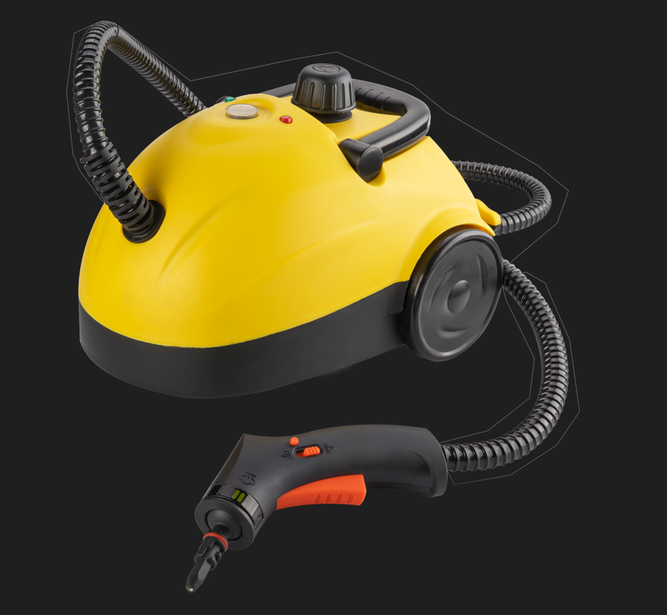
Блокиратор
Кнопка блокиратора
Кнопка подачи пара
Паровой пистолет
Паровое сопло
Пароочиститель
Ручка для переноса
Крышка бойлера
Колеса (с двух сторон прибора)
Кнопка «Вкл/Выкл»
Паровой шланг
Место хранения шнура питания (сзади прибора)
Индикатор готовности пара
Индикатор работы

Устройство пароочистителя
Сделай фон белым, а стрелки черными
Кнопка «Вкл/Выкл» запускает нагрев бойлера.
Индикатор работы загорается после нажатия на кнопку «Вкл/Выкл» и горит все время, пока работает прибор.
Индикатор готовности пара загорается, когда бойлер нагрелся, и пароочиститель готов к подаче пара.
Чтобы начать подачу пара, необходимо зажать кнопку подачи пара на паровом пистолете. Чтобы предотвратить случайное нажатие на кнопку подачи пара, на паровом пистолете предусмотрен блокиратор. Переведя блокиратор в верхнее положение, вы заблокируете кнопку подачи пара. Чтобы ее разблокировать, сначала нужно зажать кнопку блокиратора, а затем сам блокиратор перевести в нижнее положение.
Все насадки, кроме щетки для пола и нижней удлинительной трубки, крепятся на паровое сопло.
Пароочиститель оснащен ручкой для переноса, которую можно сложить, чтобы она не мешалась во время работы.
Хранить шнур питания можно, намотав его на крепления сзади прибора.

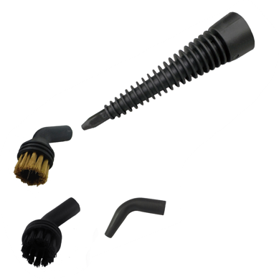
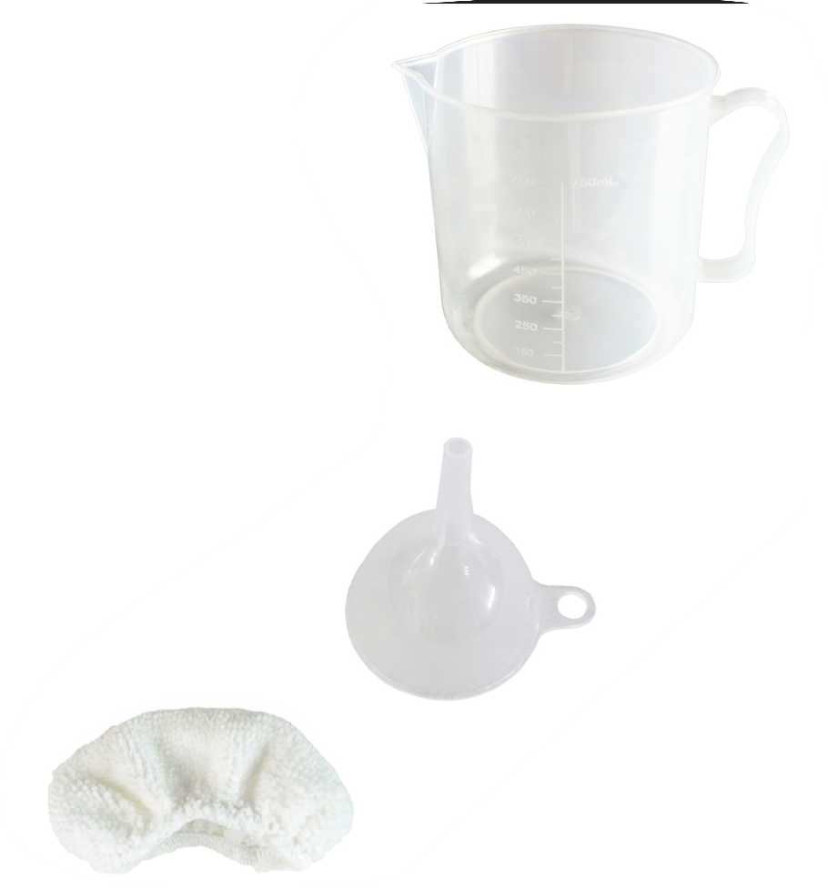
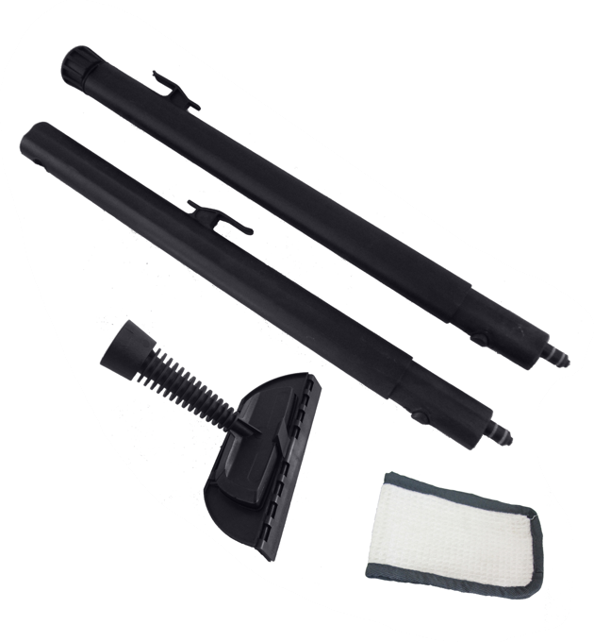
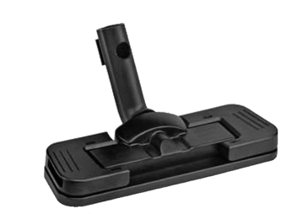
Насадки
9
8
10
11
12
13
14
3
1
2
5
6
7
4
Тряпку нарисуй, пожалуйста, полностью белой

1 — верхняя удлинительная трубка, которая крепится к паровому пистолету. К другой стороне трубки присоединяется щетка для пола.
2 — нижняя удлинительная трубка, которая крепится к верхней удлинительной трубке. К другой стороне трубки присоединяется щетка для пола.
3 — щетка для пола предназначена для удаления грязи с напольных покрытий. На щетке по бокам расположены зажимы, которые удерживают тряпку.
4 — адаптер, который нужен для присоединения щетки для пола к удлинительной трубке.
5 — насадка для отпаривания используется для отпаривания одежды и чистки обивки мягкой мебели. Рекомендуется надеть на насадку тряпку из микрофибры: при отпаривании в тряпку будет впитываться конденсат, который в противном случае попадет на отпариваемую ткань, а при чистке обивки мебели тряпка впитает в себя удаляемые загрязнения.
6 — скребок для стекла надевается на насадку для отпаривания, хорошо подходит для чистки окон, зеркал и других глянцевых поверхностей;
7 — тряпка для пола, которая надевается на щетку для пола.
8 — нейлоновая щетка используется для удаления стойких загрязнений в случае, когда требуется применить механическое воздействие. Нейлоновая щетка используются для очистки столешниц, дверных ручек, смесителей, кафеля, холодильников, спортивного инвентаря, игрушек. При их использовании не прилагайте чрез мерного усилия, чтобы не сломать кончик струйной насадки.
Примечание. Старайтесь аккуратно использовать нейлоновую щетку, не трите слишком сильно, т.к. ворс нагревается от горячего пара и может деформироваться.
9 — латунная щетка для удаления особо стойких загрязнений. Например, жира на гриле, решетке духовки или плиты. Не рекомендуется использовать латунные щетки для чистки кафеля, раковин, ванн и унитазов во избежание появления на них царапин.
10 — угловая насадка предназначена для удаления загрязнений из труднодоступных мест, например, углов и радиаторов отопления.
11 — струйная насадка может использоваться для очистки плинтусов, щелей между плитками, протектора обуви и других труднодоступных мест. Паровое сопло струйной насадки сужено, поэтому она создает мощную струю пара, способную своим напором выбить грязь из щелей и углублений.
12 — тряпка из микрофибры, которая надевается на насадку для отпаривания.
13, 14 — воронка и мерный стакан служат для удобного и безопасного наливания воды в бойлер.

Система безопасности
Пароочиститель оснащен несколькими защитными устройствами, которые делают работу пароочистителя безопасной.
Датчик давления поддерживает давление в бойлере в рабочем диапазоне. При достижении максимального значения нагрев выключается и включается вновь при падении давления в результате расхода пара.
В случае возникновения в бойлере избыточного давления предохранительный клапан, встроенный в крышку, стравит пар, пока давление не опустится до безопасного уровня.
Крышку бойлера нельзя снять с прибора во время работы пароочистителя. Чтобы снять крышку, необходимо выключить прибор, нажав на кнопку «Вкл/Выкл», затем стравить оставшийся внутри пар, зажав кнопку подачи пара.
Кнопка подачи пара оснащена блокиратором, чтобы исключить случайную подачу пара.

Подготовка к работе и использование

Подготовка к работе
Достаньте пароочиститель и все насадки, удалите все упаковочные материалы. Если пароочиститель приобретен в холодное время года, перед использованием оставьте его на 1–2 часа при комнатной температуре.

Добавление воды
Убедитесь, что прибор выключен и остыл, и что оставшееся давление стравлено. Открутите крышку бойлера против часовой стрелки. Залейте воду в бойлер при помощи стакана для воды и воронки, не более 1 л.
Если залить более 1 л воды, вода начнет протекать в месте крепления крышки при нагреве пароочистителя, или из парового сопла при нажатии на кнопку подачи пара будет выходить струя горячей воды под давлением.
Если во время использования подача пара прекратилась, в бойлере закончилась вода. Чтобы залить воду в резервуар для дальнейшего использования, отключите пароочиститель, зажмите кнопку подачи пара и стравите весь оставшийся пар, чтобы в бойлере снизилось давление. Затем подождите 20–30 минут, пока пароочиститель остынет. Открутите крышку бойлера и налейте воду, как описано выше.
Внимание! Не заливайте воду в разогретый пароочиститель. В противном случае вода попадет в горячий бойлер и быстро испарится, в результате из заливной горловины вырвется струя пара с брызгами горячей воды, что может привести к ожогам.
Для уменьшения образования накипи используйте фильтрованную кипяченую, деминерализованную или дистиллированную воду. Перед использованием бутилированной питьевой воды узнайте ее общую минерализацию (обычно указывается на этикетке) и сравните ее с показателями для водопроводной воды (их можно найти на сайте водоснабжающей организации или в интернете). Как правило, минерализация бутилированной воды составляет 100 — 400 мг/л. Может оказаться, что вода из-под крана имеет минерализацию в несколько раз меньшую, так что использование бутилированной воды увеличит образование накипи.

Установка насадок
Вы можете использовать пароочиститель как с насадками, так и без насадок.
Внимание! Перед сменой насадок всегда блокируйте кнопку подачи пара, чтобы исключить случайную подачу пара. Для этого переведите блокиратор в верхнее положение. Чтобы разблокировать кнопку подачи пара, сначала нужно зажать кнопку блокиратора, а затем сам блокиратор перевести в нижнее положение.
Сопло пароочистителя вращается в паровом пистолете. Струйную насадку и насадку для отпаривания (со скребком и без) можно установить на сопло двумя способами:
- чтобы насадка вращалась — для этого наденьте насадку на сопло наполовину так, чтобы выступающая отметка на основании насадки была ориентирована вверх, и поверните насадку по часовой стрелке до фиксации;
- чтобы насадка была зафиксирована — для этого наденьте насадку на сопло до упора так, чтобы выступающая отметка на основании насадки была ориентирована вверх, и поверните насадку по часовой стрелке до фиксации.
Чтобы снять струйную насадку или насадку для отпаривания, поверните насадку против часовой стрелки и потяните.
Скребок и тряпка из микрофибры надеваются только на насадку для отпаривания. Чтобы надеть скребок для стекла, вставьте в петли на насадке для отпаривания крючки на скребке, затем соедините насадки до щелчка. Чтобы снять скребок, отогните фиксирующий язычок на скребке, и выньте насадку для отпаривания.
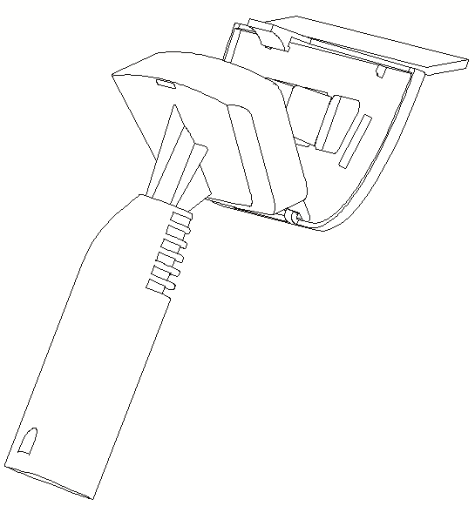
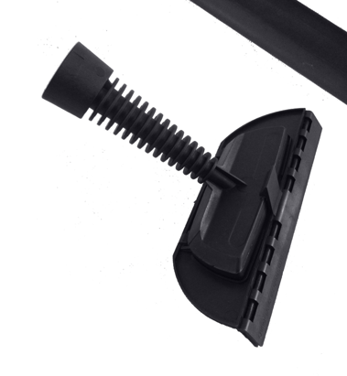
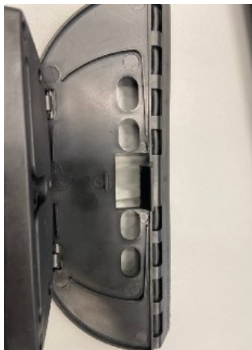
Угловая насадка, нейлоновая щетка и латунная щетка устанавливаются на струйную насадку или на сопло парового пистолета. Чтобы установить насадку, ее необходимо просто надеть на паровое сопло струйной насадки или парового пистолета.
Насадка для отпаривания
Скребок для стекла
Взяла картинку из другого пароочистителя
перерисуй ручку и отверстия, пожалуйста
Установка насадок для мытья пола
1. Возьмите верхнюю удлинительную трубку, наденьте ее на паровой пистолет до упора так, чтобы выступающая отметка на основании трубки была ориентирована наверх, и поверните трубку по часовой стрелке до фиксации. Чтобы снять удлинительную трубку с парового пистолета, поверните трубку против часовой стрелки и потяните.
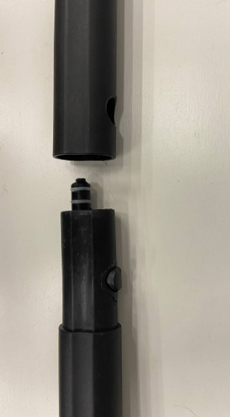
2. К верхней удлинительной трубке вы можете подсоединить нижнюю удлинительную трубку, чтобы увеличить длину насадки. Для этого наденьте нижнюю удлинительную трубку на верхнюю до щелчка. При этом фиксатор верхней трубки должен войти в отверстие в нижней трубке.
Фиксатор
Отверстие
Сделай фон белым
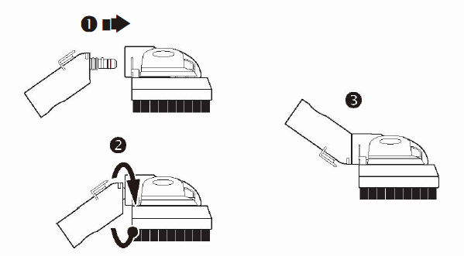
3. Щетку для пола подсоедините к адаптеру щетки для пола. Затем к удлинительной трубке таким образом, чтобы фиксатор на удлинительной трубке вошел в отверстие на адаптере до щелчка. Щетку можно подсоединять к любой из трубок.
Взяла у другого пароочистителя
Перерисуй, пожалуйста, щетку так, чтобы она была похожа на ту, что ниже на фотке

4. Наденьте тряпку для пола на щетку. Для этого откиньте фиксаторы на щетке, расположите под ними края тряпки и закрепите фиксаторами.
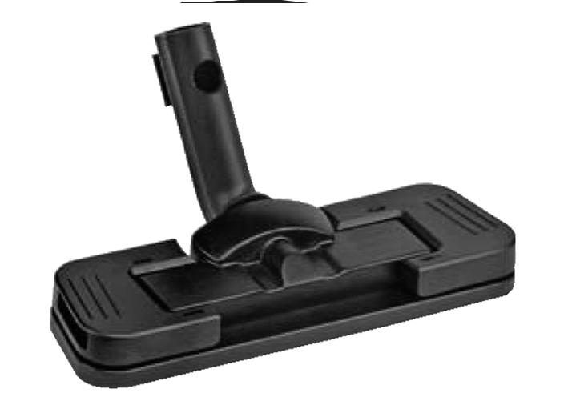
5. Чтобы снять с удлинительной трубки щетку или отсоединить трубки друг от друга, зажмите фиксатор на трубке и осторожно разъедините детали.
Фиксаторы

Использование
- Убедитесь, что прибор выключен, остыл и остаточное давление было стравлено. Установите все необходимые насадки на пароочиститель или используйте пароочиститель без них.
- Открутите крышку бойлера, повернув ее против часовой стрелки. Залейте воду в бойлер при помощи стакана для воды и воронки, не более 1 л. Затем закрутите крышку по часовой стрелке.
Внимание! Если залить более 1 л воды, вода начнет протекать в месте крепления крышки при нагреве пароочистителя, или из парового сопла при нажатии на кнопку подачи пара будет выходить струя горячей воды под давлением, что может привести к получению ожогов.
- Чтобы предотвратить случайное нажатие на кнопку подачи пара, переведите блокиратор на паровом пистолете в верхнее положение, кнопка заблокируется.
- Подключите пароочиститель к сети электропитания и нажмите на кнопку «Вкл/Выкл». Начнется нагрев воды в бойлере, индикатор работы загорится.
- Когда загорится индикатор готовности пара, пароочиститель готов к использованию. Время подготовки пара составляет 8 минут.
Примечание. Индикатор готовности пара загорается, когда давление пара в бойлере достигает максимального значения, и гаснет, когда давление пара падает. Затем снова загорается. Вы можете продолжать использовать пароочиститель при погаснувшем индикаторе, т.к. давления пара в бойлере достаточно для работы.
- Разблокируйте кнопку подачи пара: сначала зажмите кнопку блокиратора, а затем сам блокиратор переведите в нижнее положение.
- Зажмите кнопку подачи пара, при этом из сопла пойдет пар.
Примечание. Не наклоняйте и не переворачивайте прибор во время использования. В противном случае вместо пара из парового сопла может выходить струя горячей воды.
- Если в бойлере кончится вода, подача пара прекратится, пароочиститель начнет издавать громкие звуки. В этом случае выключите пароочиститель, нажав на кнопку «Вкл/Выкл» и стравите весь оставшийся пар, зажав кнопку подачи пара. Подождите, пока прибор остынет, и долейте воду.
Внимание! Не откручивайте крышку бойлера во время работы и пока пароочиститель не остыл.
Не заливайте воду в разогретый пароочиститель. В противном случае вода попадет в горячий бойлер и быстро испарится, в результате из заливной горловины вырвется струя пара с брызгами горячей воды, что может привести к ожогам.
Примечание. Система безопасности не позволит вам снять крышку бойлера пока вы не стравите весь оставшийся пар, чтобы в бойлере снизилось давление.
- По окончании использования выключите пароочиститель, нажав на кнопку «Вкл/Выкл», нажмите кнопку подачи пара, чтобы сбросить давление и высвободить остатки пара. Отсоедините пароочиститель от сети электропитания. Дайте пароочистителю остыть, отсоедините все насадки, слейте остатки воды из бойлера, открутив крышку и перевернув пароочиститель над раковиной.
Внимание!
Будьте осторожны! Помните, что насадки, паровой шланг и очищаемые поверхности нагреваются во время работы. При использовании держите шланг только за паровой пистолет или используйте защитную варежку (в комплект не входит).
Не тяните пароочиститель за паровой шланг во избежание разрыва шланга.
Передвигайте пароочиститель за ручку.
Во избежание ожогов и несчастных случаев всегда переводите блокиратор на паровом пистолете в верхнее положение для блокировки кнопки подачи пара перед подсоединением и сменой насадок во время работы.
Не направляйте струю пара на себя, других людей, животных и растения. Включайте подачу пара, отвернув сопло от себя. Не используйте устройство, если паровое сопло засорено.
Не заливайте в бойлер чистящие средства и другие добавки. В бойлере вода выпаривается, а осадки от чистящих средств остаются. Со временем отложения будут скапливаться в бойлере в значительном объеме. Это затруднит образование пара и может привести к поломке.
При первой подаче пара или после большого перерыва в работе возможен кратковременный выход скопившегося в шланге конденсата.
Пароочиститель производит влажный пар. При охлаждении, а также при контакте с холодными поверхностями пар конденсируется, и конденсат осаждается на поверхностях. Это нормальное явление, обусловленное конструкцией пароочистителей данного типа и физическими законами.

Советы
Вместо тряпок из комплекта вы можете использовать другие тряпки или хлопковое полотенце. Тряпка должна быть устойчива к температуре пара.

Чистка поверхностей
Очищаемый материал должен выдерживать влагу и высокую температуру. Убедитесь в этом перед началом очистки.
После чистки паром протрите обработанную паром поверхность бумажной салфеткой, мягкой тканью или губкой, чтобы удалить отставшую грязь. Рекомендуется протереть поверхность, пока она еще не высохла. Соблюдайте осторожность, протирая металлические поверхности, так как после обработки паром они могут быть горячими.
Не используйте пароочиститель на древесных или неглазурованных керамических поверхностях, так как они могут быть деформированы или повреждены под воздействием тепла и влаги.
Насадка из микрофибры подходят не только для отпаривания одежды, но и для использования на паркете, ламинате, керамической плитке, мраморе, бетоне, виниле, граните и линолеуме. Однако рекомендуется использовать разные насадки из микрофибры для отпаривания одежды и чистки других поверхностей.
Соблюдайте осторожность при очистке паркетных полов, так как длительное воздействие пара в одном месте может привести к повреждению и обесцвечиванию паркета. Не останавливайте движение щетки на этих поверхностях, чтобы избежать этого.
Пар может удалить блеск с некоторых полов, обработанных воском.
Грубые текстурированные полы могут порвать или повредить тряпки.
Некоторые типы полов (например, плиточный) имеют канавки или зацементированные поверхности. Для более тщательной очистки рекомендуется воспользоваться нейлоновой щеткой.
Для чистки промежутков (швов) между кафельной плиткой используйте струйную, угловую насадку или сопло парового пистолета. Использовать для этих целей щетки не рекомендуется, т.к. они могут удалить затирку. Поднесите сопло парового пистолета или насадку под углом в 30–60^{о} вплотную к шву между кафельной плиткой, включите подачу пара и медленно передвигайте ее вперед вдоль шва. По окончании чистки удалите с помощью тряпки загрязнения с поверхности. Таким же образом производите чистку швов между напольной плиткой, а также любых других щелей и узких мест.
Чем ближе паровое сопло к загрязненному месту, тем лучше чистящий эффект, поскольку самая высокая температура пара обеспечивается на выходе из парового сопла. Поэтому при чистке старайтесь располагать паровое сопло насадок как можно ближе к очищаемой поверхности.
Для дезинфекции поверхности удерживайте паровое сопло на расстоянии не более 1,5 см от поверхности и обрабатывайте ее паром в течение как минимум 5 секунд. Такая обработка наиболее эффективно убивает микробы и бактерии.
Для удаления стойких загрязнений только силы струи пара может быть недостаточно. Используйте нейлоновую или латунную щетку для усиления механического воздействия. При использовании щеток не прилагайте чрезмерного усилия, чтобы не смять ворс щеток, не сломать кончик струйной насадки и не повредить очищаемую поверхность.
При уборке вы можете использовать моющие средства — горячий пар усиливает их чистящее воздействие. Ржавчину в ванной или унитазе можно очистить только при помощи химических средств, т.к. ржавчина химически соединяется с эмалью. Моющее средство нужно наносить на загрязненную поверхность. Не добавляйте его в бойлер.
После чистки жирных поверхностей нейлоновой или латунной щеткой они сами становятся жирными, и отмыть их от жира и грязи очень трудно. Как в таком случае пользоваться щетками? Установите нейлоновую или латунную щетку на струйную насадку и прикрепите сверху на щетку мочалку. Обрабатывайте паром жирную поверхность, например, вытяжку. После очистки вытяжки можете выбросить грязную и жирную мочалку, щетка останется чистой.
Сильный известковый налет перед чисткой паром можно сбрызнуть уксусом, дать уксусу подействовать в течение примерно 5 минут, а затем обработать поверхность паром.
При чистке одежды или обивки мягкой мебели наденьте на насадку для отпаривания тряпку из микрофибры или оберните насадку любой другой тканью, тогда загрязнения будут впитываться в ткань, а не в одежду или ткань обивки.
Насадку для отпаривания можно использовать для снятия со стен старых обоев. Обойный клей под воздействием пара набухнет, и обои будет легче снять.
Пароочиститель можно использовать также и для борьбы с клопами. Воздействие пара приводит к гибели и самих насекомых, и их личинок. Пар проникнет даже в самые маленькие щели и места в обоях, мягкой мебели, недоступные для гелей, спреев. Держите насадку или паровое сопло на расстоянии не менее 25 см от поверхности. Имейте в виду, если длительно воздействовать на небольшой участок, на нем начнет скапливаться влага, которая может оставить пятна на мебели и обоях. Использование пара рядом с розетками недопустимо, а именно там часто прячутся клопы. Не обрабатывайте паром электроприборы. Эту процедуру надо проделать несколько раз, ведь далеко не всех насекомых можно «изловить» за один прием. Желательно в первый месяц проводить обработку паром раз в неделю.

Чистка окон и зеркал
Перед очисткой окна, зеркала и других гладких поверхностей сначала обработайте их с помощью пара, без использования скребка для стекла. Таким образом вы прогреете оконное стекло, чтобы оно не треснуло от резкого перепада температур, если проводите очистку при отрицательных температурах снаружи (зимой). Затем отключите подачу пара. После этого наденьте скребок для стекла. Прижмите скребок для стекла к верхней части окна или зеркала и постепенно опускайте скребок вниз. Двигайтесь по направлению сверху вниз, чтобы очистить все окно или зеркало. Внизу рамы или подставки зеркала подстелите тряпку или салфетку для сбора сгоняемой скребком воды

Отпаривание одежды
Для отпаривания одежды повесьте ее на нержавеющую вешалку. Подсоедините к паровому пистолету насадку для отпаривания, на нее наденьте тряпку из микрофибры. Возьмите паровой пистолет в одну руку, другой рукой придерживайте нижнюю часть одежды, создавая небольшое натяжение. Поднесите насадку к поверхности ткани, слегка прижимая к ней рабочую часть, и возвратно-поступательными движениями (сверху вниз) начните отпаривание. Рекомендуем начинать с участков, на которых больше всего складок, а также с элементов одежды, которые являются более плотными (воротник и манжеты рукавов).
При отпаривании деликатных вещей, оборок платьев и т.п. направьте на них струю пара, расположив насадку для отпаривания на некотором удалении от них. Ткань распрямится под собственным весом.
Для разглаживания полотенец, носовых платков и салфеток повесьте их на штангу или вешалку для полотенец и обработайте паром.
Шторы и портьеры не обязательно снимать для отпаривания.
Для разглаживания плотных тканей может потребоваться повторное отпаривание.
Для разглаживания сильно измятого материала обработайте его паром с двух сторон.
Не используйте металлические вешалки или плечики, так как от воздействия пара они могут заржаветь и испачкать одежду.
После отпаривания ткань может быть немного влажной, поэтому сразу не убирайте вещь на хранение, а просушите, повесив на вешалку или разложив на какой-либо поверхности.
Соблюдайте особую осторожность при отпаривании деликатных тканей и одежды с утеплителем внутри.
При отпаривании вещей, расположенных на горизонтальной поверхности, снизу желательно подложить какой-нибудь пористый и паропроницаемый материал (войлок, ватное одеяло или матрас, несколько слоев неплотной ткани). В противном случае пар не сможет пройти сквозь отпариваемую вещь, так как снизу ему будет некуда выходить, в результате пар будет воздействовать только на поверхностные слои, и эффект от отпаривания будет меньше. При использовании гладильной доски преимущество следует отдать той, у которой низ рабочей поверхности не сплошной, а выполнен из сетки, тогда пар будет хорошо проходить сквозь нее. Не используйте деревянные поверхности, так как пар может повредить их.
Пароочиститель позволяет прогладить вещи, которые обычно не гладят, например, пышные платья со сложной структурой, шубы и дубленки. Также с его помощью можно готовить к сезону вещи, у которых при хранении появился затхлый запах — пароочиститель эту проблему решает без всякой стирки.
Пар хорошо убирает посторонний запах с одежды. Например, если вы находились в прокуренном помещении, то с помощью пароочистителя можно быстро убрать запах табака и освежить ее.

Чистка и обслуживание
По окончании работы, когда пароочиститель остынет, слейте из бойлера остатки воды, чтобы минимизировать отложения солей. Следует выливать воду после каждого использования устройства и не давать воде застаиваться в бойлере, чтобы не допустить ее порчи и цветения, в противном случае в резервуаре образуются осадки.
Протирайте корпус пароочистителя, паровой шланг и паровой пистолет влажной, а затем сухой мягкой тканью. Загрязненные щетки и насадки мойте мягкой губкой с мылом или чистящим средством. Не используйте агрессивные или абразивные чистящие средства.
Тряпки можно стирать в стиральной машине при температуре не выше 60 ^{о}C.

Промывка бойлера и удаление накипи
Периодически, примерно после 5 наполнений, промывайте бойлер.
Наполните бойлер водой (0,3–0,5 л), закрутите крышку и энергично встряхните пароочиститель. В результате этого отделяются отложения накипи, осевшие на дне бойлера. Открутите крышку, переверните пароочиститель и вылейте воду.
В зависимости от жесткости воды и частоты использования может потребоваться удаление накипи с помощью химических средств.
- Разведите в воде средство для удаления накипи и залейте его в бойлер. Руководствуйтесь указаниями по применению используемого средства для удаления накипи. Не закрывайте бойлер крышкой.
Примечание. Для удаления накипи вы можете воспользоваться раствором уксуса и воды в соотношении 1 к 1.
- Через несколько часов слейте раствор для удаления накипи и 2–3 раза промойте бойлер чистой водой, чтобы удалить остатки средства.
- При последующем использовании пароочистителя рекомендуется выпустить пар в течение 10–20 секунд, чтобы удалить возможные остатки средства для удаления накипи, которые могли остаться в паровом шланге. Это актуально, например, перед отпариванием тканей, т.к. остатки средства для удаления накипи могут вызвать появление пятен.

Уход и хранение
Храните пароочиститель в сухом и прохладном месте, недоступном для детей. Убирайте на хранение пароочиститель только после полного остывания и проведения чистки и обслуживания. Также оставьте пароочиститель на столе или другой поверхности так, чтобы паровой шланг свисал вниз, для полного высыхания шланга и бойлера. Рекомендуется не закрывать крышку бойлера при хранении, чтобы продлить срок службы уплотнительного кольца на крышке. Не накрывайте и не убирайте нагретый прибор сразу после использования. Не оставляйте его вблизи источников тепла. На длительное хранение убирайте пароочиститель и все аксессуары в коробку или пакет, чтобы избежать попадания пыли и потери насадок.

Устранение неполадок

Устройство не включается, индикация не горит
Возможная причина | Решение
Нет напряжения в сети | Проверьте наличие напряжения в сети

Капли воды выходят вместе с паром из парового сопла
Возможная причина | Решение
Был длительный перерыв в работе | При первой подаче пара или после длительного перерыва в работе возможен кратковременный выход скопившегося в шланге конденсата
В паровом шланге скопился конденсат | Поднимите паровой пистолет вверх, чтобы паровой шланг распрямился вертикально, тогда конденсат стечет обратно в бойлер

Нет подачи пара
Возможная причина | Решение
Пароочиститель выключен | Проверьте, что пароочиститель включен в сеть, нажмите на кнопку «Вкл/Выкл», индикатор работы должен гореть
В бойлере нет воды | Отключите пароочиститель, стравите пар и дайте прибору остыть, затем добавьте воду в бойлер
В бойлере слишком много воды | Отключите пароочиститель, вылейте лишнюю воду из бойлера
Кнопка подачи пара заблокирована блокиратором | Разблокируйте кнопку подачи пара, для этого сначала нужно зажать кнопку блокиратора, а затем сам блокиратор перевести в нижнее положение
После включения пароочистителя вода в бойлере не успела нагреться | Время разогрева пароочистителя составляет 8 минут. Дождитесь, пока индикатор готовности пара загорится — это означает, что прибор готов к использованию

Крышка не откручивается
Возможная причина | Решение
Крышка оснащена защитным механизмом, открыть ее не получится, пока давление в бойлере не понизится. Это не является неисправностью | Отключите прибор и стравите оставшийся пар, зажав кнопку подачи пара. Открутите крышку, поворачивая против часовой стрелки. Перед добавлением воды обязательно дождитесь остывания прибора!

Низкая температура пара
Возможная причина | Решение
В пароочистителе вода в бойлере кипит при давлении выше атмосферного, пар образуется в равновесном с водой состоянии. Температура кипения воды определяется давлением в бойлере и может быть найдена из специальных таблиц.  При выпуске пара он расширяется и охлаждается, и на выходе парового сопла температура пара понижается примерно до 98 ^{о}С. Пар выходит влажным и может содержать небольшое количество конденсата.  Максимальная температура пара наблюдается на выходе парового сопла. При удалении от парового сопла струя пара смешивается с воздухом и остывает. На расстоянии 30–40 см рука может спокойно терпеть температуру струи, не обжигаясь. При чистке паром паровое сопло насадки расположено близко к очищаемой поверхности, поэтому чистящий эффект максимален.  Тем не менее, не стоит проверять температуру пара рукой во избежание получения ожогов | Максимальная температура пара наблюдается на выходе парового сопла
Если ваша ситуация не отображена выше, пишите нам на адрес info@kitfort.ru, приложив фотографии или видеофайлы, фиксирующие вашу проблему. Пришлите также фотографию наклейки с серийным номером, расположенную на дне или на задней части корпуса устройства.
По вопросам приобретения расходных материалов или аксессуаров пишите нам на info@kitfort.ru.

Технические характеристики
- Напряжение: ~220–240 В, 50/60 Гц
- Мощность: 1500 Вт
- Класс защиты от поражения электрическим током: I
- Рабочая емкость бойлера: 1 л
- Время разогрева: 8 минут
- Максимальное давление пара: 3 бар
- Материал бойлера: нержавеющая сталь
- Время непрерывной подачи пара: 20 минут
- Подача пара: 50 г/мин
- Длина парового шланга: 1,8 м
- Длина шнура: 2,6 м
- Размер устройства: 250 х 340 x 235 мм
- Размер упаковки: 495 х 325 х 295 мм
- Вес нетто: 3,9 кг
- Вес брутто: 5,1 кг

Срок службы: 2 года
Срок гарантии: 1 год
Товар сертифицирован Значком: EAC
Производитель:
Импортер: ООО «Аэро-Трейд». 197022, г. Санкт-Петербург, Инструментальная ул., д. 3, лит. Х, офис 1.
Страна происхождения: Китай.
Уполномоченная организация для принятия претензий на территории РФ: ООО «Аэро-Трейд». 197022, г. Санкт-Петербург, Инструментальная ул., д. 3, лит. Х, офис 1.
Горячая линия производителя: 8-800-775-56-87 (пн-пт с 9:30 до 17:30 по московскому времени), info@kitfort.ru
Адреса сервисных центров вы можете узнать у оператора горячей линии или на сайте kitfort.ru
Требуется особая утилизация. Во избежание нанесения вреда окружающей среде необходимо отделить данный объект от обычных отходов и утилизировать его наиболее безопасным способом, например, сдать в специальные места по утилизации.
Месяц и год изготовления указаны на нижней стороне упаковочной коробки.
Производитель имеет право на внесение изменений в дизайн, комплектацию, а также в технические характеристики изделия в ходе совершенствования своей продукции без дополнительного уведомления об этих изменениях.

Условия гарантии
Засорение бойлера, патрубков или резервуара для воды органическими, солевыми или минеральными отложениями не является гарантийным случаем. Во избежание образования отложений требуется использовать дистиллированную воду и регулярно проводить очистку, как это указано в руководстве по эксплуатации.
Механическое повреждение корпуса, аксессуаров или составных частей устройства не является гарантийным случаем.
Повреждение парового шланга вследствие перекручивания или растягивания не является гарантийным случаем. Не допускайте такого при использовании устройства.

Меры предосторожности
Пожалуйста, внимательно прочтите инструкцию по эксплуатации. Обратите особое внимание на меры предосторожности. Всегда держите инструкцию под рукой.
- Устройство предназначено для использования в бытовых условиях и может применяться в квартирах, загородных домах, гостиничных номерах, офисах и других подобных местах для непромышленной и некоммерческой эксплуатации.
- Используйте пароочиститель только по назначению и в соответствии с указаниями, изложенными в данном руководстве. Нецелевое использование устройства будет считаться нарушением условий надлежащей эксплуатации.
- Перед подключением устройства к электрической розетке убедитесь, что параметры электропитания, указанные на нем, совпадают с параметрами используемого источника питания.
- Для предотвращения поражения электрическим током не погружайте устройство в воду и другие жидкости.
- Не переносите пароочиститель, взявшись за шнур питания. Не тяните за шнур питания при отключении вилки от розетки.
- Передвигайте пароочиститель за ручку на корпусе. Не тяните пароочиститель за паровой шланг, в противном случае шланг может повредиться или порваться.
- Не используйте устройство, если шнур питания, вилка или другие части пароочистителя повреждены. Во избежание поражения электрическим током не разбирайте устройство самостоятельно — для его ремонта обратитесь к квалифицированному специалисту. Помните, неправильная сборка устройства повышает опасность поражения электрическим током при эксплуатации.
- Детям, людям с ограниченными физическими, сенсорными или умственными способностями, а также лицам, не обладающим достаточными знаниями и опытом, разрешается пользоваться пароочистителем только под контролем лиц, ответственных за их безопасность, или после инструктажа по эксплуатации устройства. Не позволяйте детям играть с пароочистителем.
- Контролируйте работу пароочистителя, когда рядом находятся дети или домашние животные.
- Не включайте пароочиститель без воды. Это может привести к повреждению устройства.
- В резервуар следует заливать только воду. Заполнение резервуара для воды другими жидкостями может привести к поломке устройства или получению травм. Чтобы минимизировать отложения солей, рекомендуется использовать дистиллированную или деминерализованную воду.
- Не оставляйте работающий пароочиститель без присмотра. Выключите его и отключите от сети, если не используете прибор длительное время или перед проведением обслуживания.
- Не направляйте струю пара на себя, других людей, животных и растения. Включайте подачу пара, отвернув сопло от себя. Не используйте устройство, если паровое сопло засорено.
- Немедленно выключите пароочиститель, если есть утечка воды или пара из устройства.
- Перед первым отпариванием какой-либо поверхности или вещи следует ознакомиться с рекомендациями производителя изделия о том, как обращаться с материалом, из которого оно изготовлено. Если рекомендации по отпариванию материала отсутствуют, проверьте действие пароочистителя на небольшом малозаметном участке поверхности.
- Следите за тем, чтобы при использовании пароочистителя шнур питания не соприкасался с горячими поверхностями.
- Не накрывайте и не убирайте пароочиститель сразу после использования, пока он горячий.
- Паровой шланг, насадки пароочистителя и очищаемые поверхности могут сильно нагреваться во время работы. Не касайтесь горячих поверхностей руками. Будьте осторожны! Возможен риск получения ожога!
- Устанавливайте пароочиститель только на устойчивую горизонтальную поверхность. Устанавливайте прибор так, чтобы дети не могли случайно дотронуться до горячих поверхностей пароочистителя.
- Не пытайтесь обойти блокировку включения устройства.
- Не допускайте падения прибора и не подвергайте его ударам.
- Храните устройство в недоступных детям местах. Перед тем как убрать пароочиститель на хранение, дайте ему полностью остыть в течение 30 минут, вылейте воду из резервуара, дайте паровому шлангу просохнуть.
- Используйте только предлагаемые производителем аксессуары или комплектующие. Использование иных дополнительных принадлежностей может привести к поломке устройства или получению травм.
- Прибор имеет нагреваемую поверхность. Лица, не чувствительные к нагреву, должны быть осторожны при пользовании прибором.
- Если из корпуса устройства вытекает вода, прибором пользоваться нельзя.
- При повреждении шнура питания его замену во избежание опасности должны производить изготовитель, сервисная служба или подобный квалифицированный персонал.
- Не заливайте воду в разогретый пароочиститель. В противном случае вода попадет в горячий бойлер и быстро испарится, в результате из заливной горловины вырвется струя пара с брызгами горячей воды, что может привести к ожогам.

